Алгоритм авторизации в «Дневник.ру» через ЕСИА
(Данный алгоритм будет работать с 1 июля 2024 года)

Авторизация обучающихся до 14 лет, у которого
еще нет учетной записи:

1. Родителю необходимо в личном кабинете на портале Госуслуг
в разделе «Семья и дети» создать детскую учетную запись. Инструкция
по созданию учетной записи ребенка на портале Госуслуг: https://www.gosuslugi.ru/help/faq/login_child/102380.

Шаг 1. Авторизуйтесь в родительской учётной записи на портале Госуслуг:
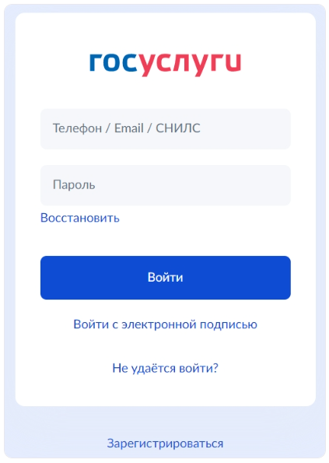

Шаг 2. На главной странице учётной записи перейдите в раздел «Документы» - «Семья и дети»:
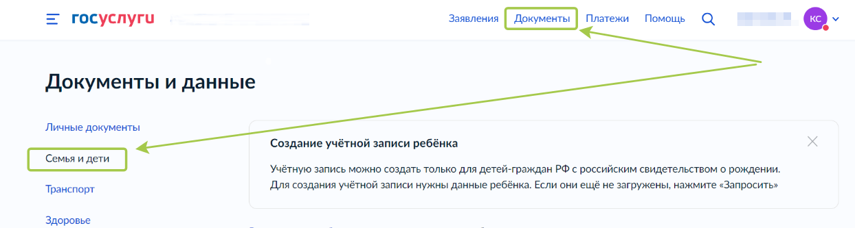
Если в данном разделе информация о ребёнке отображается корректно, то Вы можете сразу перейти к созданию учётной записи(Шаг 5).
Если ребёнок отсутствует в блоке «Дети», то нажмите на кнопку «Добавить» и выполняйте следующие шаги по порядку:
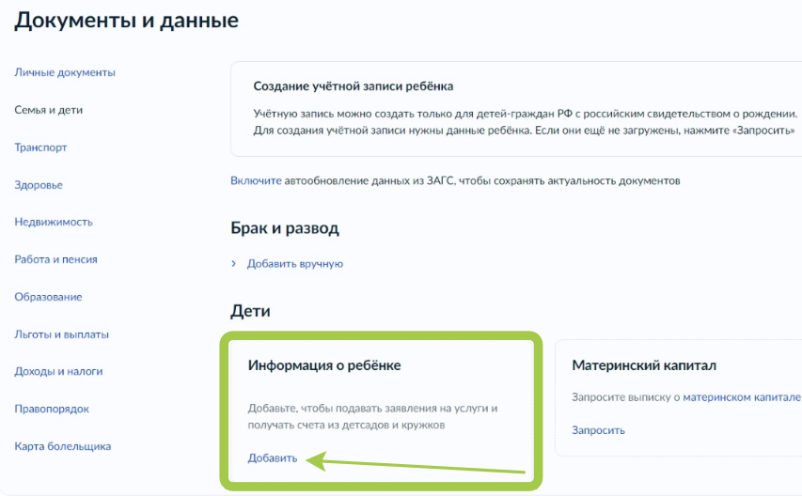
Шаг 3. В открывшемся окне введите необходимую информацию о Вашем ребёнке. Укажите данные свидетельства о рождении. Нажмите на кнопку «Сохранить».

Шаг 4. Запустите процесс проверки свидетельства о рождении ребёнка в ЕГР ЗАГС. Для этого нажмите на кнопку «Запросить»:
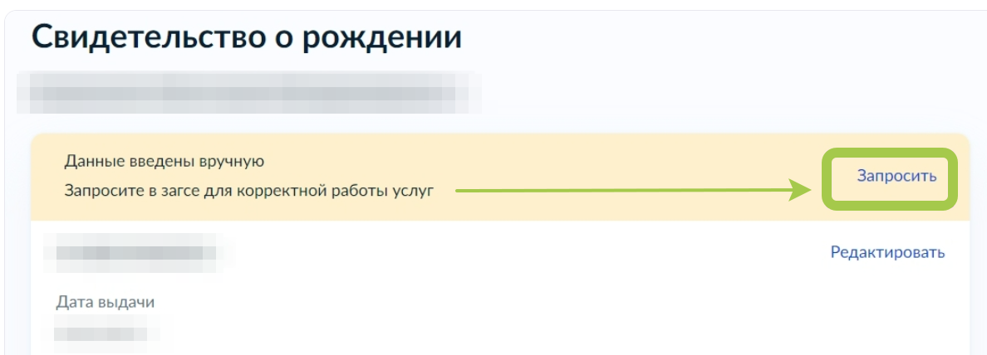

Выберите карточку ребёнка, установив галочку рядом с его ФИО.
ВАЖНО! Если будет стоять галочка «Автообновление
для сохранения актуальности документов!», то её необходимо убрать перед отправкой.
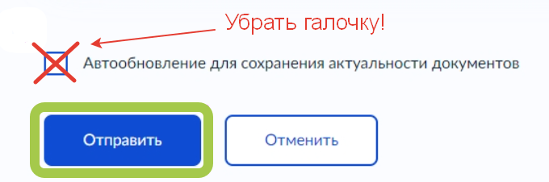

Нажмите на кнопку «Отправить».
Проверка данных может занять в среднем 10-30 минут (и до 5 рабочих дней в зависимости от загрузки ведомства). По итогам проверки у Вас появится возможность создать учётную запись для ребёнка.

Шаг 5. Перейдите в раздел «Документы» - «Семья и дети». Выберите ребёнка в блоке «Дети»

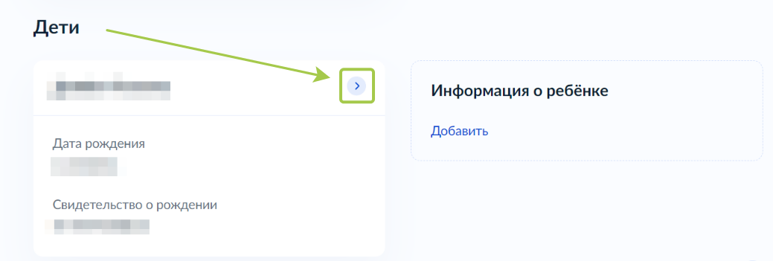
Шаг 6. В открывшемся окне проверьте данные ребёнка и нажмите на кнопку «Создать»:
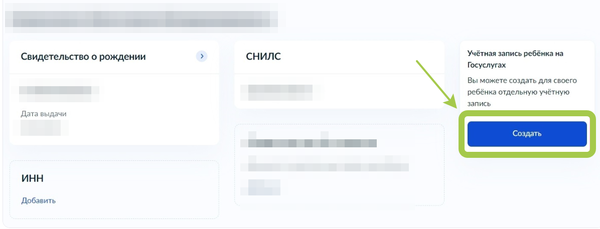

Шаг 7. Введите место рождения ребёнка (как указано
в свидетельстве о рождении) и адрес постоянной регистрации (нажмите на галочку для автозаполнения, если адрес совпадает с Вашим). Нажмите на кнопку «Продолжить»:
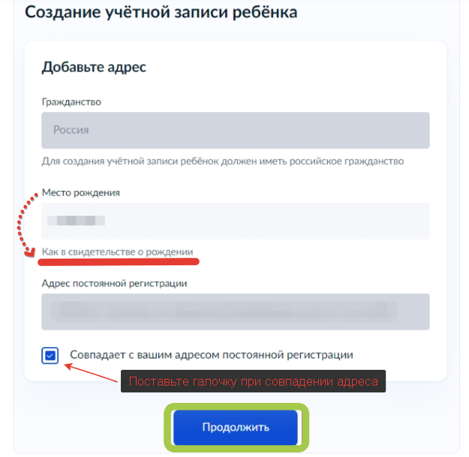

Шаг 8. В открывшемся окне Вы можете ввести номер телефона ребёнка. Нажмите на кнопку «Получить код», дождитесь смс с кодом и подтвердите номер. Телефон можно использовать для входа на Госуслуги и для восстановления пароля.

Если вы не желаете указывать номер телефона, то нажмите на кнопку «Пропустить».

Шаг 9. Введите электронную почту ребёнка. На неё придёт ссылка для подтверждения создания учётной записи на Госуслугах. Поставьте галочку «Даю согласие» и нажмите на кнопку «Продолжить».

В процессе создания детской учётной записи можно зарегистрировать безопасную Детскую почту на Mail.ru, не покидая портал Госуслуг. Дополнительно подтверждать её не нужно.
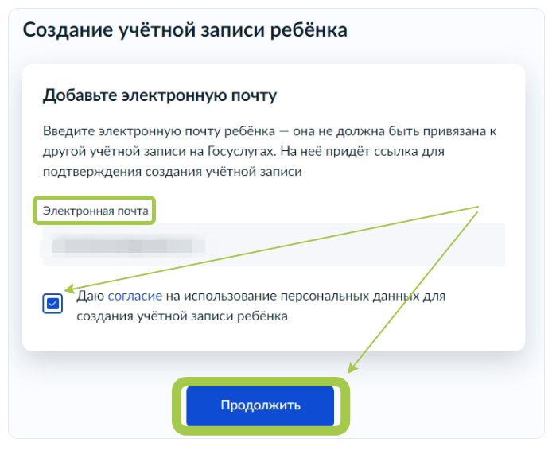
На экране появится сообщение о том, что письмо для подтверждения электронной почты отправлено на указанный адрес. Перейдите в почту, дождитесь письма от портала Госуслуг, подтвердите адрес, нажав
на кнопку «Подтвердить адрес».

Шаг 10. После подтверждения номера телефона \ электронной почты Вы перейдёте на страницу сохранения пароля. Придумайте
или сгенерируйте пароль для входа в личный кабинет ребёнка и нажмите
на кнопку «Сохранить»:

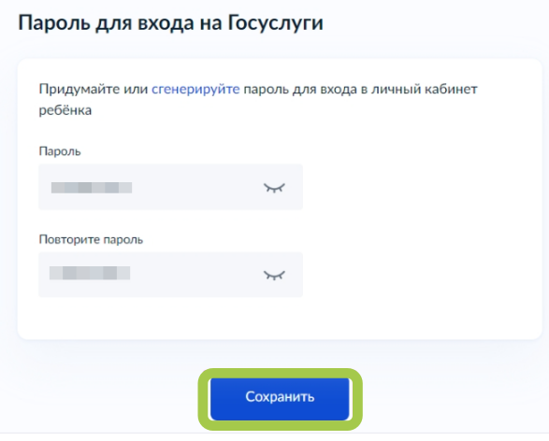
После сохранения пароля процесс создания учётной записи Вашего ребёнка будет успешно завершён:
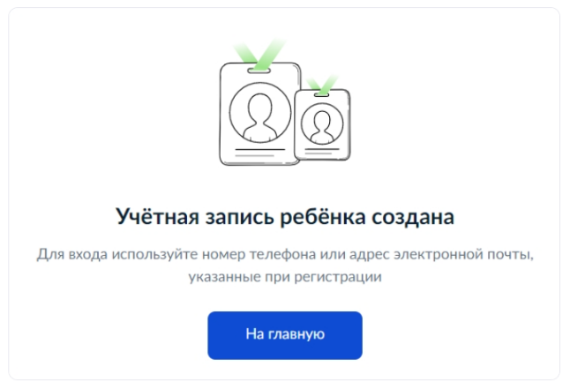
2. Ребенок авторизуется на портале Госуслуг с помощью своей (детской) учетной записи портала Госуслуг. Первая авторизация будет неуспешной
в связи с отсутствием согласия родителя на передачу персональных данных своего ребенка.
3. Запрос на выдачу согласия автоматически направляется в личный кабинет родителя на портале Госуслуг, у которого учетная запись связана
с учетной записью ребенка.
4. Родитель в своем личном кабинете дает согласие на передачу персональных данных своего ребенка для его авторизации в системе (согласие дается однократно):

Шаг 1. Для выдачи разрешения авторизуйтесь в учётной записи родителя на портале Госуслуг:
- Если профиль ребёнка создан в учётной записи родителя, то родитель авторизуется в своей учётной записи.

- Если у ребёнка ранее была создана отдельная учётная запись, которая теперь связана с профилем родителя, то родитель авторизуется в своей учётной записи.
- Если у ребёнка ранее была создана отдельная учётная запись, которая НЕ связана с профилем родителя, то родителю необходимо связать учётные записи. После этого родитель авторизуется в своей учётной записи.

Шаг 2. Перейдите в «Меню пользователя» (правый верхний угол, ФИО владельца учётной записи), далее - в раздел «Профиль» - «Согласия
и доверенности» - «Разрешения»:

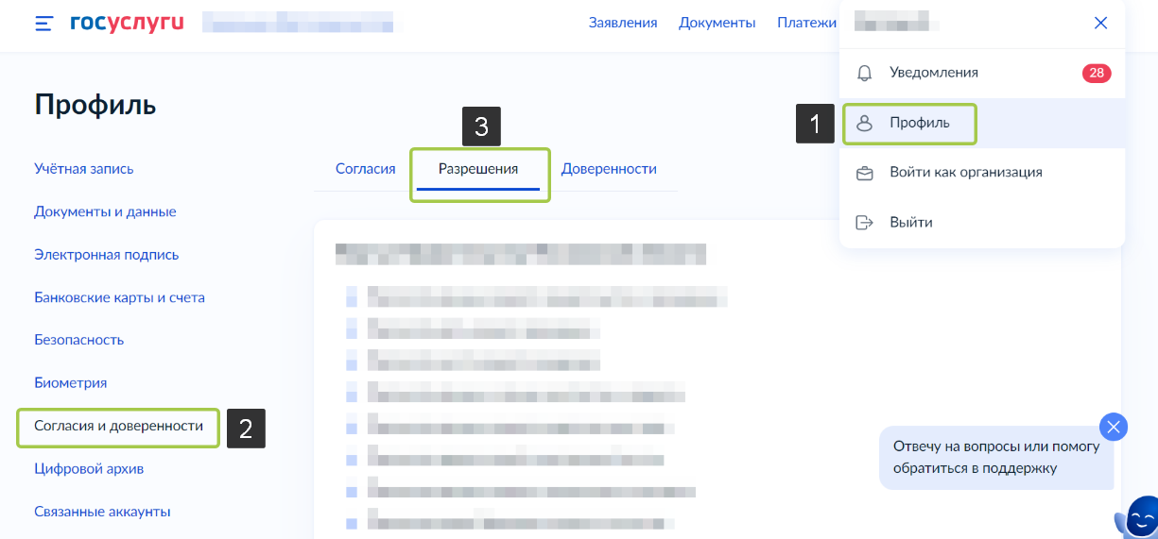

Шаг 3. В этом разделе представлен список всех систем, которым Вы выдали разрешение на передачу данных. Проверьте, есть ли в списке
АИС «Дневник.ру». Если данной Системы нет в перечне, то необходимо выдать разрешение в настройках учётной записи.

Шаг 4. Перейдите в «Меню пользователя» (правый верхний угол, ФИО владельца учётной записи). В открывшемся меню выберите раздел «Уведомления»:
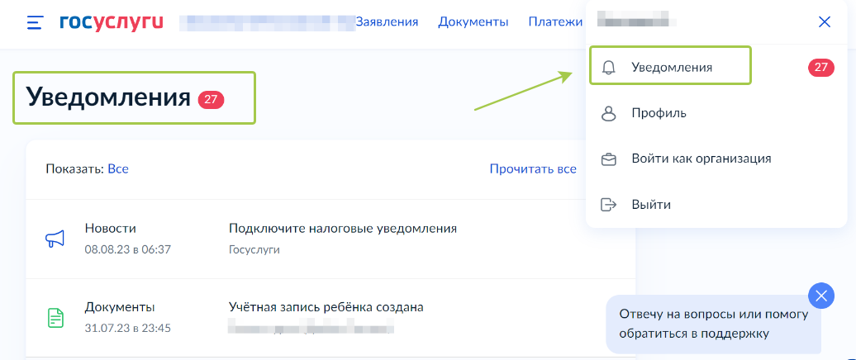
В блоке «Уведомления» найдите оповещение о необходимости выдачи разрешения на передачу данных. Перейдите по ссылке из уведомления
и предоставьте согласие.

Для удобства все уведомления можно отсортировать, выбрав только непрочитанные оповещения. Для этого в блоке «Показать» отметьте вариант «Непрочитанные»:
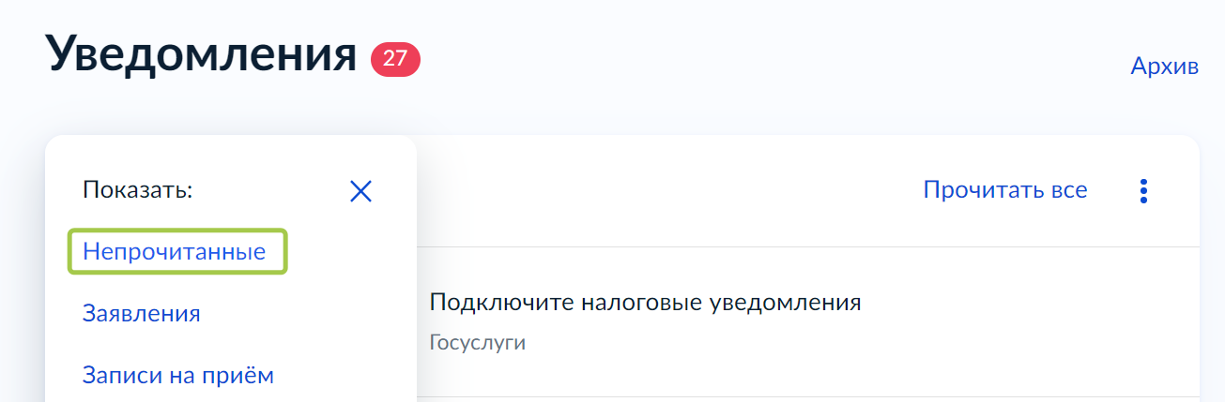

6. Ребенок авторизуется в АИС «Дневник.ру» под своей (детской) учетной записью портала Госуслуг. В случае если учетная запись в системе «Дневник.ру» не найдена, следует обратиться в образовательную организацию, где обучается ребенок.

Авторизация обучающихся до 14 лет, у которого
уже создана упрощенная учетная запись:

1. Для успешной авторизации в АИС «Дневник.ру» под своей (детской) учетной записью портала Госуслуг необходимо привязать учётную запись ребёнка к учётной записи родителя:

- Если ваш ребёнок до 18 лет самостоятельно создал учётную запись на Госуслугах, привяжите её к своей. Вы получите доступ к настройкам его профиля и смене пароля, сможете удалить учётную запись
при необходимости.
- Привязывать учётную запись ребёнка не нужно, если она создана родителем из своего личного кабинета. Такая учётная запись привязывается автоматически, и её может привязать к себе второй родитель.

Шаг 1. Перейдите в личный кабинет → Документы → Семья и дети. Выберите карточку ребёнка

Шаг 2. В открывшейся карточке нажмите «Привязать»

Шаг 3. Введите электронную почту ребёнка, на которую зарегистрирована его учётная запись

Шаг 4. Подтвердите, что учётная запись принадлежит вашему ребёнку, — нажмите «Продолжить»

Шаг 5. В окне появится код привязки. Скопируйте его, отправьте ребёнку или сохраните себе

Под кодом указан срок его действия — если не успеете привязать учётную запись за это время, код нужно будет запросить заново

Шаг 6. Попросите ребёнка войти на Госуслуги. Если сами настраиваете его учётную запись, войдите под его логином и паролем
При входе появится окно для ввода кода привязки. Если случайно закроете его, найти блок для ввода можно в профиле. Окно и блок будут отображаться, пока действует код. Если срок его действия истечёт, повторите всё заново

Шаг 7. Введите код привязки и нажмите «Привязать»
Управление учётной записью ребёнка станет доступно из вашего личного кабинета
Если возникли проблемы с привязкой учётных записей, обратитесь
в службу поддержки Госуслуг: https://www.gosuslugi.ru/feedback#_msg

Авторизация обучающихся от 14 до 18 лет:

1. Родителю необходимо в личном кабинете на портале Госуслуг
в разделе «Семья и дети» создать карточку ребенка. Инструкция по созданию карточки ребенка представлена выше и на портале Госуслуг по ссылке: https://www.gosuslugi.ru/help/faq/lk/2754

2. Ребенок самостоятельно создает подтвержденную (!) учетную запись на портале Госуслуг:

- У клиентов банков Сбербанк, Тинькофф или Почта Банк есть возможность онлайн создать и подтвердить свою учетную запись портала Госуслуг. После проверки данных в интернет-банке пользователь сразу получает Подтвержденную учетную запись портала Госуслуг
без необходимости очного посещения отделения банка или Центра обслуживания.
Подробнее:
Сбербанк https://www.sberbank.ru/ru/person/dist_services/gosuslugi/accounting_confirmation
Почта банк - https://www.pochtabank.ru/service/gosuslugi
Тинькофф - https://www.tinkoff.ru/payments/categories/state-services/esia/

- Для подтверждения упрощённой учётной записи также можно прийти в МФЦ с паспортом и СНИЛС. Предъявите документы сотруднику МФЦ и скажите, что хотите подтвердить учётную запись на Госуслугах. Назовите телефон или электронную почту, с которыми регистрировались на Госуслугах.
Сотрудник центра обслуживания укажет в системе ваши данные
и отправит вам на телефон код подтверждения учётной записи. Войдите
на Госуслуги под своим логином и паролем, укажите полученный код подтверждения.
После этого автоматически запустится проверка ваших данных
в ведомствах — она обычно занимает от 15 минут до 5 дней. После успешной проверки учётная запись будет подтверждена.

- Для подтверждения стандартной учётной записи необходимо прийти в МФЦ с паспортом и СНИЛС. Предъявите документы сотруднику центра и скажите, что хотите подтвердить учётную запись на Госуслугах. Сотрудник центра обслуживания сверит документы с информацией
в системе. Если всё верно, он подтвердит учётную запись.

3. Ребенок авторизуется под своей учетной записью портала Госуслуг.
В случае если учетная запись в АИС «Дневник.ру» не найдена, следует обратиться в образовательную организацию, где обучается ребенок.

